**inOut**

1. **Descrição**

Sistema capaz de cadastrar documentos, armazenando informações como “data de recebimento”, “tipo”, “número”, “órgão emissor”, “assunto”, “despacho”, “número do processo”, “prazo” e “tipo do prazo”. Os documentos cadastrados podem ter diversos prazos diferentes, referentes a demandas diferentes. Esses prazos podem ser classificados no sistema como ativos (ainda não atendidos) e encerrados (já atendidos).  
 O sistema deve possuir um sistema complexo de listagem dos documentos, onde o principal será filtros de acordo com os prazos relacionados aos documentos. Exemplo:

* Documentos com prazos vendidos;
* Documentos com prazos a vencer;
* Prazos do dia;

O sistema tambem deve ser capaz de gerar relatórios acerca do cadastro de documentos, exemplo:

* Quantidade de documentos cadastrados por mês;
* Quantidade de documentos cadastrados por tipo;
* Quantidade de documentos cadastrados por usuário (visível apenas para o administrador)
* Quantidade de documentos cadastrados no mês, semana e dia atual;

Os documentos cadastrados devem ser associados ao usuário que os cadastrou, podendo ser editados somente por tal usuário ou pelo administrador.

Alguns documentos podem virar um processo (gerado através de um sistema a parte), e um mesmo processo podem conter inúmeros documentos que são continuamente anexados. No sistema deve ser possível buscar por tais processos e visualizar todos os documentos a eles anexados.

No cadastro do documento, através do atributo “despacho” é possível informar o destino do documento, o setor responsável pela resolução do problema solicitado no documento. Deve ser possível visualizar todas as demandas associadas a um setor, quais estão com o prazo vencido, os que vencem no dia da consulta e os que estão para vencer.

1. **Entidades**

* Usuário;
* Documento;
* Prazo;
* Processo;
* Setor

1. **Casos de Uso**

* Gerenciar Documento (Cadastrar, Editar, Visualizar, Arquivar);
* Listar Documentos;
* Encerrar Prazo;
* Buscar Documentos;
* Buscar Processos;
* Gerar Relatórios;

1. **Tecnologia**

* Python
* Django Framework
* REST Framework
* Json
* HTML
* JavaScript

1. **Modelo Conceitual**

1. **Modelo Lógico**

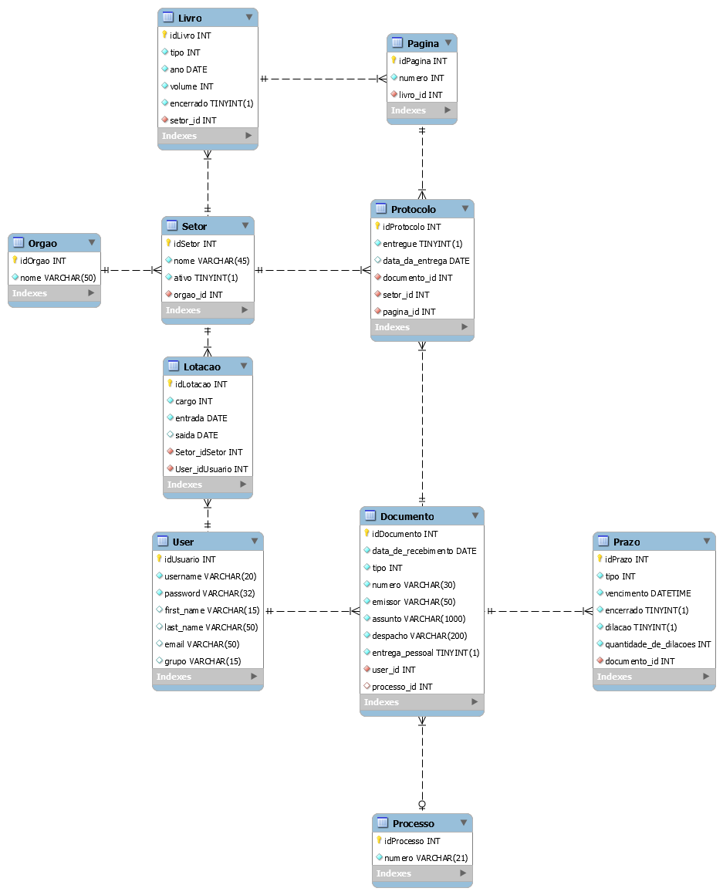

1. **Modelo Físico**

CREATE TABLE User(

id INTEGER NOT NULL,

username VARCHAR(20) NOT NULL,

password VARCHAR(32) NOT NULL,

first_name VARCHAR(15),

last_name VARCHAR(50),

email VARCHAR(50),

grupo VARCHAR(15),

PRIMARY KEY(id)

);

CREATE TABLE Processo(

id INTEGER NOT NULL,

numero VARCHAR(21) NOT NULL,

PRIMARY KEY(id)

);

CREATE TABLE Documento(

id INTEGER NOT NULL,

fk_user INTEGER NOT NULL,

fk_processo INTEGER,

data_de_recebimento DATE NOT NULL,

tipo INTEGER NOT NULL DEFAULT 10,

numero VARCHAR(30) NOT NULL,

emissor VARCHAR(50) NOT NULL,

assunto VARCHAR(1000) NOT NULL,

despacho VARCHAR(200) NOT NULL,

entrega_pessoal TINYINT NOT NULL DEFAULT false,

PRIMARY KEY(id),

FOREIGN KEY(fk_user) REFERENCES User(id),

FOREIGN KEY(fk_processo) REFERENCES Processo(id)

);

CREATE TABLE Prazo(

id INTEGER NOT NULL,

fk_documento INTEGER NOT NULL,

tipo INTEGER NOT NULL,

vencimento DATETIME NOT NULL,

encerrado TINYINT NOT NULL DEFAULT false,

dilacao TINYINT NOT NULL DEFAULT false,

quantidade_de_dilacoes INTEGER DEFAULT 0,

PRIMARY KEY(id),

FOREIGN KEY(fk_documento) REFERENCES Documento(id)

);

CREATE TABLE Orgao(

id INTEGER NOT NULL,

nome VARCHAR(50) NOT NULL,

PRIMARY KEY(id)

);

CREATE TABLE Setor(

id INTEGER NOT NULL,

fk_orgao INTEGER NOT NULL,

nome INTEGER NOT NULL,

ativo TINYINT NOT NULL DEFAULT true,

PRIMARY KEY(id),

FOREIGN KEY(fk_orgao) REFERENCES Orgao(id)

);

CREATE TABLE Lotacao(

id INTEGER NOT NULL,

fk_user INTEGER NOT NULL,

fk_setor INTEGER NOT NULL,

cargo INTEGER NOT NULL,

entrada DATE NOT NULL,

saida DATE,

FOREIGN KEY(fk_user) REFERENCES User(id),

FOREIGN KEY(fk_setor) REFERENCES Setor(id)

);

CREATE TABLE Livro(

id INTEGER NOT NULL,

fk_setor INTEGER NOT NULL,

tipo INTEGER NOT NULL DEFAULT 2,

ano INTEGER NOT NULL,

volume INTEGER NOT NULL DEFAULT 1,

encerrado TINYINT DEFAULT false,

PRIMARY KEY(id),

FOREIGN KEY(fk_setor) REFERENCES Setor(id)

);

CREATE TABLE Pagina(

id INTEGER NOT NULL,

fk_livro INTEGER NOT NULL,

numero INTEGER NOT NULL,

PRIMARY KEY(id),

FOREIGN KEY(fk_livro) REFERENCES Livro(id)

);

CREATE TABLE Protocolo(

id INTEGER NOT NULL,

fk_documento INTEGER NOT NULL,

fk_setor_origem INTEGER NOT NULL,

fk_setor_destino INTEGER NOT NULL,

fk_pagina INTEGER NOT NULL,

entregue TINYINT NOT NULL,

data_da_entrega DATE,

PRIMARY KEY(id),

FOREIGN KEY(fk_documento) REFERENCES Documento(id),

FOREIGN KEY(fk_setor_origem) REFERENCES Setor(id),

FOREIGN KEY(fk_setor_destino) REFERENCES Setor(id),

FOREIGN KEY(fk_pagina) REFERENCES Pagina(id)

);

1. **Teste de Dados**

INSERT INTO user VALUES (1,'newton','123','newton','neto','newton@email.com',NULL);

INSERT INTO user VALUES (2,'joseane','321','joseane','lima','josy@email.com',NULL);

INSERT INTO user VALUES (3,'juliana','213','juliana','medeiros','juh@email.com',NULL);

INSERT INTO user VALUES (4,'lenise','312','lenise','naosei','lili@email.com',NULL);

INSERT INTO user VALUES (5,'nadja','1234','nadja','rafaela','nadja@email.com',NULL);

INSERT INTO user VALUES (6,'thiago','4321','thiago','naosei','thiago@email.com',NULL);

INSERT INTO user VALUES (7,'daniel','1243','daniel','nicolau','daniel@email.com',NULL);

INSERT INTO user VALUES (8,'alessandra','4312','alessandra','condera','alessandra@email.com',NULL);

INSERT INTO user VALUES (9,'ana','1324','ana','carolina','ana@email.com',NULL);

INSERT INTO user VALUES (10,'izolda','4231','izolda','naosei','izolda@email.com',NULL);

INSERT INTO processo VALUES (1,'123456/2019-01');

INSERT INTO processo VALUES (2,'123456/2019-02');

INSERT INTO processo VALUES (3,'123456/2019-03');

INSERT INTO processo VALUES (4,'123456/2019-04');

INSERT INTO processo VALUES (5,'123456/2019-05');

INSERT INTO processo VALUES (6,'123456/2019-06');

INSERT INTO processo VALUES (7,'123456/2019-07');

INSERT INTO processo VALUES (8,'123456/2019-08');

INSERT INTO processo VALUES (9,'123456/2019-09');

INSERT INTO processo VALUES (10,'123456/2019-10');

INSERT INTO documento VALUES (1,1,1,'2019-10-01',10,'001/2019','SEMURB','Expediente Extraordinario','SGFU',0);

INSERT INTO documento VALUES (2,1,2,'2019-10-02',10,'002/2019','SEMPLA','Protocolo Digital','DCRA',0);

INSERT INTO documento VALUES (3,1,3,'2019-10-03',10,'003/2019','IDEMA','Denuncia','SGFA',0);

INSERT INTO documento VALUES (4,1,4,'2019-10-04',1,'004/2019','IPHAN','Reforma do Palacio Felipe Camarão','SAIPUA',0);

INSERT INTO documento VALUES (5,2,5,'2019-10-05',2,'005/2019','MPF','Denuncia','SGFA',0);

INSERT INTO documento VALUES (6,2,6,'2019-10-06',3,'006/2019','PGM','Solicitação de informações','DGSIG',1);

INSERT INTO documento VALUES (7,3,7,'2019-10-07',4,'007/2019','CMG','Prestação de contas','DAG',1);

INSERT INTO documento VALUES (8,3,8,'2019-10-08',5,'008/2019','SEMAD','Contratos de estagio','RH',1);

INSERT INTO documento VALUES (9,4,9,'2019-10-09',6,'009/2019','UFRN','Solicitação de informações','DGSIG',1);

INSERT INTO documento VALUES (10,4,10,'2019-10-10',7,'010/2019','IFRN','Denuncia','SGFA',1);

INSERT INTO prazo VALUES (1,1,1,'2019-11-01 00:00:00',0,0,0);

INSERT INTO prazo VALUES (2,1,2,'2019-11-02 00:00:00',1,1,4);

INSERT INTO prazo VALUES (3,1,3,'2019-11-03 00:00:00',0,0,0);

INSERT INTO prazo VALUES (4,2,4,'2019-11-04 00:00:00',1,0,0);

INSERT INTO prazo VALUES (5,2,5,'2019-11-05 00:00:00',0,0,0);

INSERT INTO prazo VALUES (6,2,6,'2019-11-06 00:00:00',1,0,0);

INSERT INTO prazo VALUES (7,3,1,'2019-11-07 00:00:00',0,1,2);

INSERT INTO prazo VALUES (8,3,2,'2019-11-08 00:00:00',1,0,0);

INSERT INTO prazo VALUES (9,3,3,'2019-11-09 00:00:00',0,0,0);

INSERT INTO prazo VALUES (10,4,4,'2019-11-10 00:00:00',1,1,1);

INSERT INTO orgao VALUES (1,'SEMURB');

INSERT INTO orgao VALUES (2,'SEMPLA');

INSERT INTO orgao VALUES (3,'SEMTAS');

INSERT INTO orgao VALUES (4,'SMS');

INSERT INTO orgao VALUES (5,'SMG');

INSERT INTO orgao VALUES (6,'CGM');

INSERT INTO orgao VALUES (7,'PGM');

INSERT INTO orgao VALUES (8,'SEMDES');

INSERT INTO orgao VALUES (9,'SEMOV');

INSERT INTO orgao VALUES (10,'SEMUT');

INSERT INTO setor VALUES (1,1,1,1);

INSERT INTO setor VALUES (2,1,2,1);

INSERT INTO setor VALUES (3,1,3,1);

INSERT INTO setor VALUES (4,1,4,1);

INSERT INTO setor VALUES (5,1,5,1);

INSERT INTO setor VALUES (6,1,6,1);

INSERT INTO setor VALUES (7,1,7,1);

INSERT INTO setor VALUES (8,1,8,1);

INSERT INTO setor VALUES (9,1,9,1);

INSERT INTO setor VALUES (10,1,10,0);

INSERT INTO lotacao VALUES (1,1,2,2,'2019-01-01',NULL);

INSERT INTO lotacao VALUES (2,2,2,2,'2019-01-02',NULL);

INSERT INTO lotacao VALUES (3,3,2,3,'2019-01-03',NULL);

INSERT INTO lotacao VALUES (4,4,2,2,'2019-01-04',NULL);

INSERT INTO lotacao VALUES (5,5,2,2,'2019-01-05',NULL);

INSERT INTO lotacao VALUES (6,6,2,2,'2019-01-06',NULL);

INSERT INTO lotacao VALUES (7,7,2,2,'2019-01-07',NULL);

INSERT INTO lotacao VALUES (8,8,2,7,'2019-01-08','2019-12-30');

INSERT INTO lotacao VALUES (9,9,2,2,'2019-01-09',NULL);

INSERT INTO lotacao VALUES (10,10,1,2,'2019-01-19',NULL);

INSERT INTO livro VALUES (1,2,1,2019,1,0);

INSERT INTO livro VALUES (2,2,3,2019,1,0);

INSERT INTO livro VALUES (3,2,2,2019,1,1);

INSERT INTO livro VALUES (4,2,2,2019,2,1);

INSERT INTO livro VALUES (5,2,2,2019,3,1);

INSERT INTO livro VALUES (6,2,2,2019,4,1);

INSERT INTO livro VALUES (7,2,2,2019,5,1);

INSERT INTO livro VALUES (8,2,2,2019,6,1);

INSERT INTO livro VALUES (9,2,2,2019,7,1);

INSERT INTO livro VALUES (10,2,2,2019,8,0);

INSERT INTO pagina VALUES (1,1,1);

INSERT INTO pagina VALUES (2,2,1);

INSERT INTO pagina VALUES (3,3,1);

INSERT INTO pagina VALUES (4,3,2);

INSERT INTO pagina VALUES (5,3,3);

INSERT INTO pagina VALUES (6,3,4);

INSERT INTO pagina VALUES (7,3,5);

INSERT INTO pagina VALUES (8,3,6);

INSERT INTO pagina VALUES (9,3,7);

INSERT INTO pagina VALUES (10,3,8);

INSERT INTO protocolo VALUES (1,1,2,1,3,1,'2019-10-20');

INSERT INTO protocolo VALUES (2,2,2,2,3,1,'2019-10-21');

INSERT INTO protocolo VALUES (3,3,2,3,3,1,'2019-10-22');

INSERT INTO protocolo VALUES (4,4,2,4,3,1,'2019-10-23');

INSERT INTO protocolo VALUES (5,5,2,5,3,1,'2019-10-24');

INSERT INTO protocolo VALUES (6,6,2,6,4,1,'2019-10-25');

INSERT INTO protocolo VALUES (7,7,2,7,4,1,'2019-10-26');

INSERT INTO protocolo VALUES (8,8,2,8,4,1,'2019-10-27');

INSERT INTO protocolo VALUES (9,9,2,9,4,1,'2019-10-28');

INSERT INTO protocolo VALUES (10,10,2,10,4,0,'2019-10-29');

1. **Consultas Diversas**

#Mostra o username de um Usuário, e o setor lotado quando a sua saída for igual a 30 de dezembro de 2019

SELECT user.username, setor.nome, lotacao.saida FROM user INNER JOIN lotacao on fk_user = user.id INNER JOIN setor on setor.id = fk_setor WHERE saida = '2019-12-30';

#Mostra os setores desativados

SELECT nome FROM setor WHERE ativo = 0;

#Mostra os setores ativos

SELECT nome FROM setor WHERE ativo = 1;

#Mostra todos os processos de 2019

SELECT numero FROM processo WHERE numero LIKE '%/2019-%';

#Mostra todos os documentos com o assunto 'Denuncia'

SELECT numero, emissor FROM documento WHERE assunto = 'Denuncia';

#Mostra todos os documentos com o assunto 'Denuncia' que foram recebidos na data de 03 de outubro de 2019

SELECT numero, emissor FROM documento WHERE assunto = 'Denuncia' AND data_de_recebimento = '2019-10-03';

#Mostra todos os documentos com despacho para Setor de Fiscalização (Urbanistica ou Ambiental) com tipo de entrega pessoal (Destinados ao Secretário de Meio Ambiental e Urbanismo)

SELECT numero, emissor FROM documento WHERE despacho LIKE 'SG%' AND entrega_pessoal = 1;

SELECT numero, emissor FROM documento WHERE (despacho = 'SGFA' OR despacho = 'SGFU') AND entrega_pessoal = 1;

#Mostra o número do documento, seu tipo e emissor, além do processo relacionado, cujo tipo é 10

SELECT documento.numero, documento.emissor, processo.numero FROM documento INNER JOIN processo on processo.id = documento.fk_processo WHERE tipo = 10;

#Mostra a quantidade de documentos do tipo 10

SELECT count(DISTINCT id) FROM documento WHERE tipo = 10;

#Mostra a quantidade de documentos do tipo 10 e 11

SELECT count(DISTINCT id) FROM documento WHERE tipo = 10 OR tipo = 1;

#Mostra os documentos de tipo 10 e 11 enviado pelos NUPACIV com assunto "Certidão Fundiaria"

SELECT numero FROM documento WHERE (tipo = 10 OR tipo = 11) AND emissor = 'NUPACIV' AND assunto = 'Certidão Fundiaria';

#Mostra o número e emissor de todos os documentos, ordenados pelo emissor

SELECT numero, emissor FROM documento ORDER BY emissor;

#Mostra o número e emissor dos documentos associados a um processo, ordenados pelo emissor

SELECT numero, emissor FROM documento WHERE fk_processo IS NOT NULL ORDER BY emissor;

#Mostra o número e emissor dos cinco primeiros documentos associados a um processo, ordenados pelo emissor

SELECT numero, emissor FROM documento WHERE fk_processo IS NOT NULL ORDER BY emissor LIMIT 5;

#Mostra o número e emissor de todos os documentos que não foram despachados para o "SGFA"

SELECT numero, emissor FROM documento WHERE despacho <> 'SGFA';

#Mostra o número, emissor e data de recebimento de todos os os documentos que não foram despachados para o "SGFA" e "DGSIG" sendo do tipo entrega pessoal, ordenados decrescentemente pela data de recebimento

SELECT numero, emissor FROM documento WHERE despacho NOT IN ('SGFA', 'DGSIG') AND entrega_pessoal = 1 ORDER BY data_de_recebimento DESC;

#Mostra o número, emissor e data de recebimento de todos os documentos com data de recebimento entre 03 e 07 de outubro de 2019

SELECT numero, emissor, data_de_recebimento FROM documento WHERE data_de_recebimento BETWEEN '2019-10-03' AND '2019-10-07';

#Mostra o número e emissor do documento, além do processo ao qual foi anexado e o usuário que o cadastrou, excluindo os documentos cadastrados entre 03 e 07 de outubro de 2019

SELECT documento.numero, documento.emissor, processo.numero, user.username FROM documento INNER JOIN processo ON fk_processo = processo.id INNER JOIN user ON fk_user = user.id WHERE data_de_recebimento NOT BETWEEN '2019-10-03' AND '2019-10-07';

#Mostra o número e emissor do documento, além do processo ao qual foi anexado, o usuário que o cadastrou e o prazo de vencimento, somente dos cadastrados entre 03 e 07 de outubro de 2019

SELECT documento.numero, documento.emissor, processo.numero, user.username, prazo.vencimento FROM documento INNER JOIN processo ON fk_processo = processo.id INNER JOIN user ON fk_user = user.id INNER JOIN prazo on fk_documento = documento.id WHERE data_de_recebimento BETWEEN '2019-10-03' AND '2019-10-07';

#Mostra o id e nome dos setores desativados e a qual órgão o mesmo está subordinado

SELECT setor.id, setor.nome, orgao.nome FROM setor INNER JOIN orgao ON fk_orgao = orgao.id WHERE setor.ativo = 0;

#Mostra o número do documento, seu emissor e a data de vencimento do prazo, somente dos que ainda não foram encerrados

SELECT documento.numero, documento.emissor, prazo.vencimento FROM documento INNER JOIN prazo ON fk_documento = documento.id WHERE prazo.encerrado = False;

#Mostra o número do documento, seu emissor e a data de vencimento do prazo, somente dos que ainda não foram encerrados e que o prazo seja menor que 08 de novembro de 2019

SELECT documento.numero, documento.emissor, prazo.vencimento FROM documento INNER JOIN prazo ON fk_documento = documento.id WHERE prazo.encerrado = False AND prazo.vencimento < '2019-11-08';

#Mostra o número do documento, seu emissor e a data de vencimento do prazo, somente dos que já foram encerrados e que tenha sido feito pedido de dilação do prazo

SELECT documento.numero, documento.emissor, prazo.vencimento FROM documento INNER JOIN prazo ON fk_documento = documento.id WHERE prazo.encerrado = True AND prazo.dilacao = True;

#Mostra o número e emissor de documentos que foram entregues, além do setor ao qual foi entregue e o órgão que tal setor faz parte

SELECT documento.numero, documento.emissor, setor.nome, orgao.nome FROM protocolo INNER JOIN documento ON fk_documento = documento.id INNER JOIN setor ON fk_setor_destino = setor.id INNER JOIN orgao ON fk_orgao = orgao.id WHERE protocolo.entregue = True;

#Mostra o número e emissor de documentos que foram entregues no dia 23 de outubro de 2019, além do setor ao qual foi entregue e o órgão que tal setor faz parte

SELECT documento.numero, documento.emissor, setor.nome, orgao.nome FROM protocolo INNER JOIN documento ON fk_documento = documento.id INNER JOIN setor ON fk_setor_destino = setor.id INNER JOIN orgao ON fk_orgao = orgao.id WHERE protocolo.entregue = True AND protocolo.data_da_entrega = '2019-10-23';

#Mostra o número e emissor de documentos que foram protocolados na página de id igual a 4

SELECT documento.numero, documento.emissor FROM protocolo INNER JOIN documento ON fk_documento = documento.id INNER JOIN pagina ON fk_pagina = pagina.id WHERE pagina.id = 4;

1. **Protótipo do Menu**

